# 电位器控制舵机角度

* 实验所需材料：

Arduino 2560、旋钮电位器模块、9G舵机

* 连接示意图

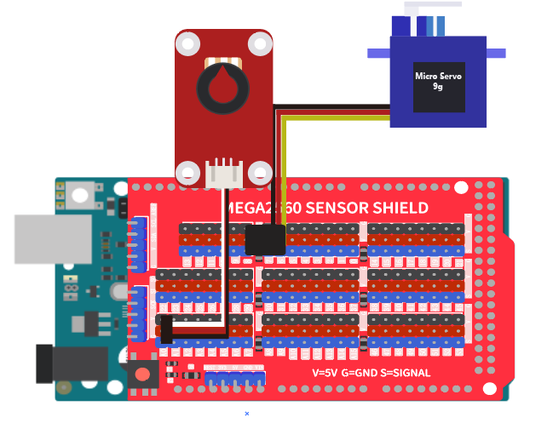

我们将旋钮电位器的数值转化为角度 输入到主板中，这样就可以通过旋钮电位器来控制舵机了

|  |
| --- |
| /*  OpenJumper LEDModule  www.openjumper.com  */  #include <Servo.h>  volatile int num;  volatile int _angle;  Servo servo_8;  void setup(){  num = 0;  _angle = 0;  servo_8.attach(8);  }  void loop(){  num = analogRead(A0);  _angle = (map(num, 0, 1023, 0, 180));  servo_8.write(_angle);  delay(1000);  } |